Председателю
постоянной комиссии
по местному самоуправлению, административно-территориальному устройству, государственной и муниципальной службе
Законодательного собрания
Ленинградской области

Д.В.Рытову
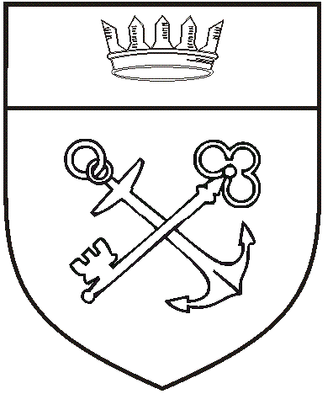
Совет
муниципальных образований Ленинградской области

191311, Санкт Петербург, ул. Смольного, д. 3, к. 2-96, 2-98,3-142
Тел.: (812) 576-41-83,576-42-61
Факс: (812) 576-43-81
e-mail: smolo@lenreg.ru

Исх. № 43 от 16.02.2022г.
На № от

Уважаемый Дмитрий Вячеславович!

Ассоциация «Совет муниципальных образований Ленинградской области» планирует провести 14 апреля 2022 года в МБУК НКДЦ «Лидер» пос. Новый Свет, д 82 Гатчинского муниципального района ежегодное восемнадцатое общее собрание членов Ассоциации, а также чествование представителей муниципального сообщества в связи с празднованием Дня местного самоуправления в Российской Федерации 21 апреля.
В связи с этим просим Вас оказать содействие в награждении наградами Законодательного собрания Ленинградской области представителей органов местного самоуправления Ленинградской области на общем собрании членов Ассоциации. Письмо в адрес Бебенина С.М. нами направлено.
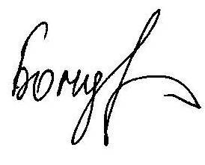
Исполнительный директор А.А.Бондарь

